*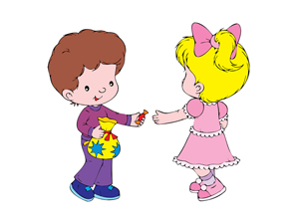Задание 1.*

Цель: развивать моторику обеих рук с использованием «пальчикового бассейна»

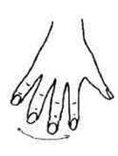

Упражнение «Пальчики разбежались»: ребенок опускает руку в «бассейн», прижимает ладонь ко дну, попеременно сдвигает и раскрывает пальцы (ладонь находится на «дне» пальчикового бассейна). Если малыш испытывает двигательные затруднения, взрослый помогает ему, положив свою ладонь на руку ребенка.

*Задание 2.*

Цель: узнавать на картинках знакомые предметы, различать их по функциональному  
назначению (съедобное - несъедобное).

Описание игр на 6 странице Альбома звукоподражаний и слов.

*Задание 3.*

Цель: учить ребенка совершать разные игровые действия с шариками и кружочками.

Иллюстративный материал смотрите в Приложении к занятиям.

Вместе с ребенком взрослый собирает бусы из шариков (участие малыша определяется его двигательными возможностями: от самостоятельных действий до пассивной помощи: выбрать шарик из коробки и подать взрослому). На листе бумаги взрослый рисует круглые контуры бус или показывает готовый рисунок и предлагает малышу сделать такие же бусы из кружочков, накладывая их на круглые контуры.

Усложнение: контуры бус могут быть по-разному расположены в пространстве.

[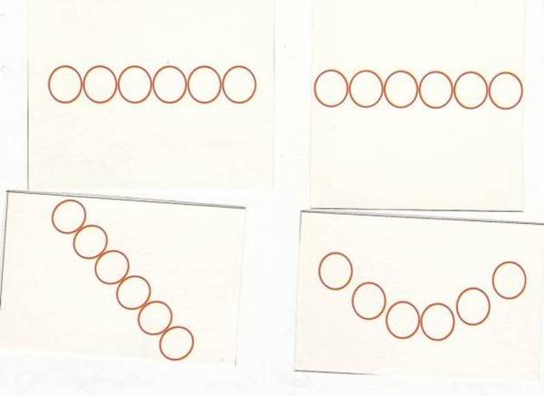](http://logopeddoma.ru/_nw/1/47638660.jpg)

*Задание 4.*

Цель: формировать предпосылки комбинированного типа дыхания.

Игра «Воздушные шары»: ребенку предлагается подуть на воздушный шарик, который находится на уровне лица ребенка. Игровая цель: подуть на шарик так, чтобы он отлетел к мишке, кукле, зайке.